МАОУ Гимназия №35

Тема
«Проектная деятельность учащихся школы l ступени как один из способов развития познавательной активности младших школьников при изучении истории нашей Родины».

Работу выполнила
учитель Гимназии №35
Зубарева Татьяна Ивановна

г. Владимир
2014

Условия возникновения опыта.
Произошедшие в последние годы изменения в практике отечественного образования не оставили без изменений ни одну сторону школьного дела. Пробивающие себе дорогу новые принципы личностного ориентированного образования, индивидуального подхода, субъективности в обучении требовали в первую очередь новых методов обучения. Обновляющейся школе потребовались такие методы обучения, которые:
- формировали бы активную, самостоятельную и инициативную позицию учащихся в учении;
- развивали бы в первую очередь универсальные учебные действия: исследовательские, рефлексивные;
- были бы приоритетно нацелены на развитие познавательного интереса учащихся;
- реализовали бы принципы связи обучения с жизнью;
- формировали бы не просто умения, а компетенции, т.е. умения, непосредственно сопряженные с опытом их применения в практической деятельности.
Все это приводит к пониманию того, что нам нужны деятельностные, интерактивные, практико-ориентированные, проблемные, рефлективные и прочие формы и методы обучения.
Стандарты второго поколения предполагают ориентацию образования не только на усвоение обучающимися определённой суммы знаний, но и на развитие его личности, его познавательных и созидательных способностей на применение знаний в нестандартных условиях.

Актуальность.
Изучение истории своей страны – благодатная почва для реализации поставленных задач. И моя роль, как учителя, - направить детей на раскрытие и развитие свободной творческой личности ребенка.
Метод проектов наиболее эффективно решает поставленные задачи, т.к. способствует:
- развитию творческих способностей и самостоятельности учащихся;
- формированию познавательной активности, т.к. учащиеся видят конечный результат своей деятельности;
- повышает самооценку учащихся, вызывает желание учиться и совершенствовать свои знания, умения и личностные качества.
Проектирование стимулирует педагога к получению новых знаний, к творческим поискам, помогает повышать профессиональную компетентность. Владение технологией проектирования - это один из признаков высокого уровня профессионализма современного педагога.
Один из моих проектов называется «Великая Отечественная война».
Это долгосрочный проект, длившийся четыре года.
Почему я взяла такой долгосрочный проект?
-Среди задач, которые стоят перед школой на ступени начального общего образования, стандарт называет, в частности, такие:
- становление основ гражданской идентичности мировоззрения обучающихся;
- духовно-нравственное развитие и воспитание обучающихся, предусматривающее принятие ими моральных норм, нравственных установок, национальных ценностей;
- укрепление духовного здоровья;
- Я работаю по системе Л.В. Занкова. Уроки литературного чтения мы проводим по учебнику Чураковой. Если кто-то работает по данному учебнику, то знает, что в содержании учебника недостаточно материала, который бы знакомил детей с историей нашей Родины.
В учебнике мало материала, который бы воспитывал у детей чувства патриотизма, уважения и любви к Родине, гордость за народ, свою страну, и её историю. Так родилась тема личной исследовательской деятельности, которая называется: «Проектная деятельность учащихся школы первой ступени как один из способов развития познавательной активности младших школьников при изучении истории нашей Родины».
Тема: Великая Отечественная война.
Цель: организовать деятельность учащихся, направленную на формирование образовательных компетенций в реализации долгосрочного проекта по теме Великая Отечественная война.
Учебные задачи, направленные на достижение результатов:
Личностных:
1)развитие навыков сотрудничества со сверстниками в разных ситуациях;
2)формирование уважительного отношения к мыслям и настроениям другого человека;
3)проявлять широкий интерес к новому учебному материалу;
4)формирование навыков оценки и самооценки результатов учебной деятельности на основе критерия её успешности.
Метапредметных:
1)развитие умения работать информацией (сбор, систематизация, использование);
2)формирование умения принимать и сохранять цель и учебные задачи;
3)развитие умения использовать разные способы поиска информации;
4)формирование способности решать проблемы творческого и поискового характера;
5) развитие операций мышления: сравнения, анализа, синтеза, обобщения;
6)формирование умения работать в статичных и группах постоянного состава;
7) освоение начальных форм рефлексии.

Предметных:
1)познакомить учеников с историей страны, своей семьи; умение применять на письме полученные орфографические знания; развитие устной и письменной речи;
2)ВЫПОЛНЯТЬ ЧАСТИЧНО ПОИСКОВУЮ ДЕЯТЕЛЬНОСТЬ, используя результаты своего труда на практике;
Структура.
Работа над проектом распределена на 6 этапов:
- Погружение в проект.
- Планирование.
- Исследование.
- Результаты и выводы.
- Презентация проекта.
- Оценка и результат деятельности.
Исходя из возрастных особенностей развития младших школьников, я выбрала соответствующий «Алгоритм выполнения проекта»:
- По доминирующей в проекте деятельности – поисково-прикладной.
- По предметно – содержательной области – межпредметный.
- По характеру контактов – внутриклассный.
- По количеству участников – субъект, учитель, ребёнок, родитель.
- По продолжительности – долгосрочный.

Технология опыта.
Весь проект был разделён на 4 года.
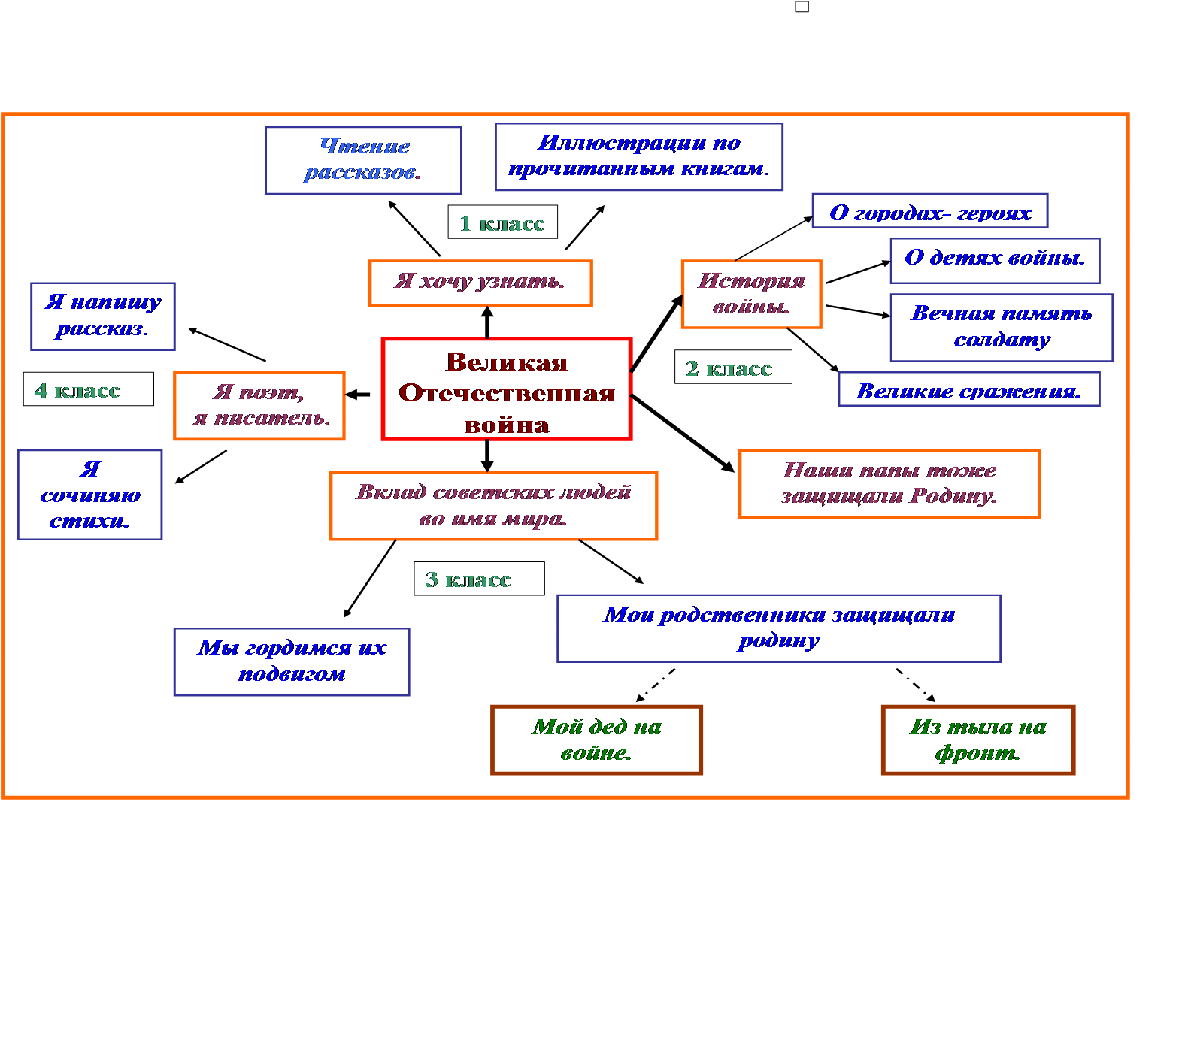1 этап (1 класс). Я хочу узнать.
В 1 классе дети сами не предлагали тему, поэтому я выбрала предмет исследования. Моя цель была заключена в пробуждении интереса детей к теме. В ходе работы дети, заинтересовавшись данной проблемой, подбирали и приносили интересные книги для чтения по данной теме. После каждого прочтения проходили обсуждения произведения, где дети учились формулировать ответы, высказывать своё мнение и отвечать на поставленные вопросы. Этот этап можно подразделить на следующие виды работы:
- Чтение рассказов о Великой Отечественной войне;
- Выполнение иллюстраций прочитанных произведений и составление устных рассказов по иллюстрациям.
2 этап (2 класс). История войны.
Мне было необходимо подвести детей к теме.
-А что вы знаете о Великой Отечественной войне?
(К этому времени дети уже прочитали много историй и рассказов о Великой Отечественной войне, и могли многое рассказать).
-А ещё хотите что-то узнать?
-Какие были танки?
- Воевали ли дети и женщины?
-А сумеете ли вы всё прочитать?
Так как в 1 классе у нас уже был опыт групповой работы, то дети предложили разделиться на группы, чтобы каждый изучал определённый вопрос.
Так появились 4 группы, каждая из которых работала над своей темой.
Во втором полугодии 2 класса мы работали над подтемой: «Наши папы тоже защищали Родину».
Мне надо было подвести к следующему подэтапу. Я договорилась с одной из родительниц, и она принесла фотографии старшего сына, который служил в армии. Дети очень увлечённо рассматривали фотографии.
-А ваши папы служили в армии?
Так мы перешли к следующей подтеме. Результатом работы было сочинение, были обсуждены критерии работ.
Итогом этой работы было сочинение – презентация.
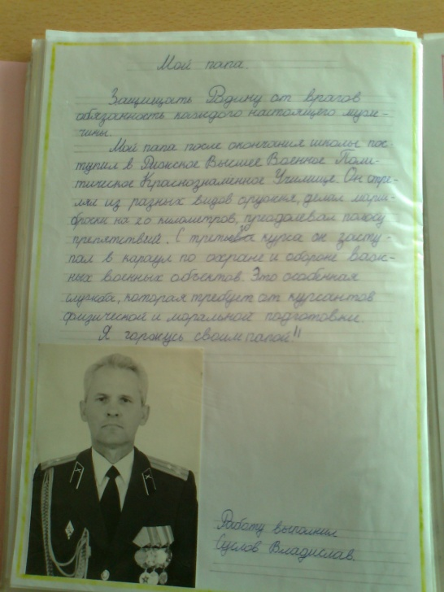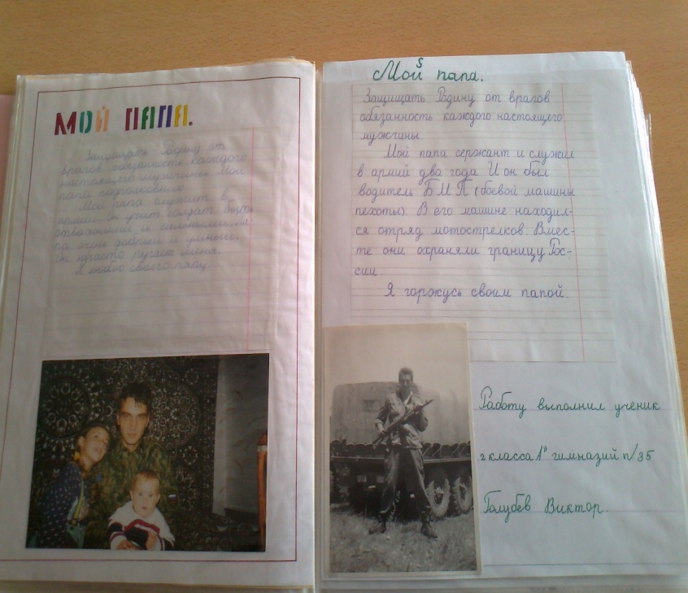
3 этап (3 класс). Вклад советских людей во имя мира.
Работа на данном этапе была разделена на 2 подтемы:
- Мы гордимся их подвигом.
Мы приглашали ветеранов и детей войны и слушали их рассказы о событиях тех страшных лет. Каждая встреча была уникальной, особенной и интересной, по окончании беседы дети задавали множество вопросов и получали на них ответы. До данных встреч с детьми была проведена работа, о том, как и в какой форме нужно задавать вопрос собеседнику, как формулировать вопросы по теме, задавать вопросы чётко и понятно. В то время, когда дети задавали вопросы, они чувствовали себя в роли корреспондентов, для этого детям было предложено просмотреть телевизионные передачи и посмотреть, как задают вопросы профессиональные корреспонденты.
Было очень важно, чтобы тему следующего проекта предлагала не я, а дети. Началось всё это с 1 сентября. По обычаю на линейку к нам приходят ветераны.
- Вы видели ветерана?
- А сколько у него медалей?
- А где он воевал?
- Хотите ли вы больше узнать о них?
К этому времени дети уже привыкли работать в группах и сразу предложили, что каждая группа пригласит ветеранов.
- А как вы будете их искать? Ответа на этот вопрос не последовало, поэтому я взяла эту роль на себя, а дети распределили свои обязанности.
- Где же можно узнать о ветеранах? В наше время существует множество газет, справочников и других средств массовой информации. Таким образом, обязанности были распределены:
1 группа – находит газеты и журналы, где рассказывается о ветеранах.
2 группа – ищет материалы о земляках – ветеранах.
3 группа – пытается найти или узнать о ветеранах в своих домах, от своих родителей, знакомых, друзей.

- Мои родственники защищали Родину.
Это была самая сложная и кропотливая работа, в которой принимали участие как дети, так и родители. Поэтому с родителями также была проведена беседа о том, как нужно провести эту работу, чтобы работа принесла пользу детям и выглядела достойно. Говорилось о том, как необходимо оформить работу, построить текст, сформулировать предложение, на какие факты сделать упор. Этот этап можно назвать «исследовательским», так как дети собирали информацию в соответствии с темой. В конце этапа была презентация.
4 этап (4 класс). Я поэт, я писатель.
Это результат работы всех лет на уроках русского языка и литературы. В начале было сказано о том, что одна из задач это развитие словесного творчества учащихся, а именно: составление рассказов, стихов. Всё это требует от детей активной работы воображения, мышления, проявления наблюдательности, волевых усилий, участия положительных эмоций. Для того, чтобы написать рассказ о Великой Отечественной войне у детей должен быть накоплен исторический материал, требуется умение придумать завязку, ход события, кульминацию и развязку рассказа. От учеников требуется умение выбирать отдельные факты, внести в них элементы фантазии и составить творческий рассказ.
Я им прочитала очень интересный, яркий, волнующий рассказ о Великой Отечественной войне. Детям очень понравился рассказ, они отзывались о нём следующими фразами:
- Мне очень понравилось!
- Как же интересно написан рассказ, даже дух захватывает!
- Я бы так не смог…
- Может, и мы попробуем написать рассказ?
Была поставлена цель, определены критерии работы.(Формат листа, оформление)
Чтобы придти к конечному результату, т.е к рассказу о Великой Отечественной войне, мы прошли 3ступени:
- Накопление опыта (чтение книг, просмотр фильмов, беседы с ветеранами и детьми войны, с родственниками). Начало данной работе было положено в 1 классе.
- Собственно процесс детского творчества (возникновение замысла, поиски художественных средств, выделение поступков героев, выбор средств художественной выразительности). Как проходил самый продолжительный, трудоёмкий и серьёзный этап? Рассказы ребята писали с сентября по март. Каждый ребёнок писал тогда, когда ему хотелось, не было никаких жёстких сроков. Сначала дети писали свои работы на черновиках, многие оставались после занятий и мы с каждым ребёнком индивидуально разбирали его работу, обсуждали выбранную тему, исправляли стилистические и грамматические ошибки, у некоторых детей текст полностью изменялся в процессе редактирования. Дома дети с помощью родителей оформляли рассказы в книжку.
- Появление нового произведения. На этом этапе книжки были завершены и дети получали удовольствие, видя результат свой работы. Дети, родители и учителя с удовольствием и восхищением читали эти работы. Самое главное, чтобы эти творения не легли мёртвым грузом на полки книжного шкафа, а всегда стояли на виду и приковывали внимание к себе.
- Презентация проекта. Презентация своей работы и труда.

В апреле мы провели последнее занятие по данной теме.
Цель: обобщить и отработать материал к презентации.
Задачи:
- Рассмотреть отобранный детьми материал.
- Научиться выделять критерии оценки проектной деятельности и анализировать собственную деятельность.
- Воспитать культуру общения и взаимопомощи в группе при решении общих задач и принятии решений.
Критерии оценки проекта:
- Интерес к теме проекта.
- Объём собранной информации.
- Оформление проекта.
- Представление собранного материала.
- Активность группы (рассказы ребят о собранном ими материале).

Вывод:
- Были даны рекомендации по устранению недочётов проекта.
- Ребята научились работать дружно, активно включаться в поиск информации, проявлять инициативу, помогать друг другу, самокритично оценивать работу.
- Проведение презентации работ в библиотеке семейного чтения.
К 9 мая в библиотеке была организована выставка – презентация наших книг, как у самых настоящих писателей. (см. Приложение)
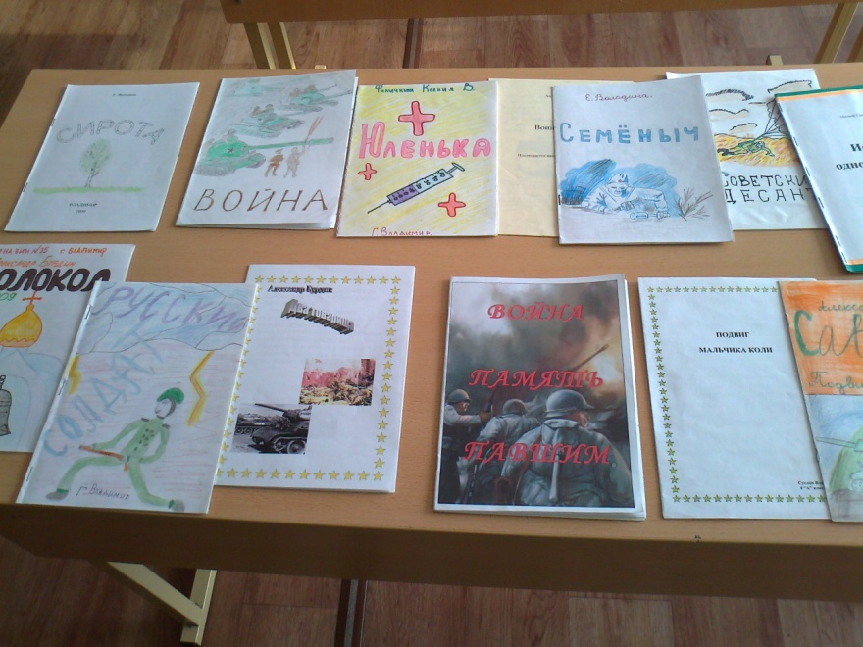

По словам библиотекарей, наши книги быстро стали востребованными, их читали как дети, так и взрослые. Кроме книг мы продолжали писать стихи на данную тему, выставку которых можно было также увидеть в библиотеке.
Хочется, чтобы интерес к творчеству поддерживался, а главное – появилось желание создавать новые произведения самостоятельно.
Цель, которая была поставлена в начале проекта, совпала с результатом работы. Надо было видеть глаза детей, когда они смотрели на результат и презентацию своих работ.
Некоторое время спустя, дети с радостными лицами рассказали мне, что их работы были напечатаны в литературном журнале «Зеркало».
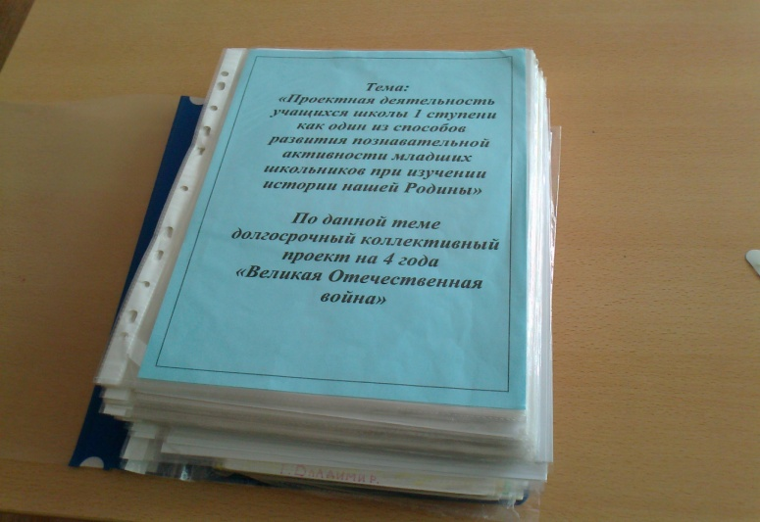
Результативность.
Проанализировав данный проект, можно сказать, что проект состоялся, цели достигли своего результата.
Отбор содержания опирался на опыт учащихся, он соответствовал теме, целям и задачам проекта. Были использованы инновационные технологии. Присутствовали различные виды деятельности: познавательная, социальная, консультирование учеников, созидательная деятельность. Предметно – развивающая среда была создана на протяжении четырёх лет.
Проектная технология выдержана:
- в наличии проблемы;
- в самостоятельной деятельности учащихся;
- в практической, теоретической, познавательной значимости предполагаемых результатов;
- в структурировании содержательной части проекта с указанием поэтапных результатов;
- в использовании исследовательских методов, сборе информации, оформлении конечных результатов, презентации полученного продукта, обсуждение и выявление выводов.
Выполнение проектной деятельности предполагает у школьников определённого набора качеств и умений. Можно выделить наиболее важные из них:
- качества: самостоятельность, инициативность, целеполагание, креативность;
- умения: исследовательские, социального взаимодействия, оценочные, информационные, презентационные.
- Исследовательские: наличие и воплощение презентационных идей, выбор наилучшего решения.
- Социального взаимодействия: сотрудничество с учителями, одноклассниками, родителями, работниками библиотек, оказание помощи товарищам, контроль совместной работы.
- Оценочные: оценка хода и результата как своей деятельности, так и деятельности других.
- Информационные: самостоятельное осуществление поиска нужной информации, выявление недостатка какой – либо информации или умений.
- Презентационные: выступления перед аудиторией, ответы на незапланированные вопросы, использование различных средств наглядности.

Положительной оценки достоин любой уровень достигнутых результатов.
В процессе проектной деятельности учащиеся приобрели универсальные учебные действия:
Поисковые ( исследовательские) умения:
-умение самостоятельно найти недостающую информацию;
-умение запросить недостающую информацию у учителя;
-умение находить несколько вариантов решения проблемы;
-умение выдвигать гипотезы;
-умение устанавливать причинно- следственные связи;
Умения и навыки работы в сотрудничестве:
-умение коллективного планирования;
-умение взаимодействовать с любым партнером;
-умения взаимопомощи в группе в решении общих задач;
-умение находить и исправлять ошибки в работе других участников группы;
Коммуникативные умения:
-умение инициировать учебное взаимодействие со взрослыми – вступать в диалог, задавать вопросы;
-умение вести дискуссию;
-умение отстаивать свою точку зрения;
Презентационные умения и навыки:
-навыки монологической речи;
-умение уверенно держать себя во время выступления;
-артистические умения;
-умение использовать различные средства наглядности при выступлении;
-умение отвечать на незапланированные вопросы;

. Если цели проекта достигнуты, можно рассчитывать на получение качественно - нового результата, который особенно востребован в новых социально-экономических условиях, инициативы и самостоятельности в решении проблем.
С точки зрения учащихся, учебный проект – это возможность делать что – то интересное самостоятельно или в группе, это поисковая деятельность, позволяющая проявить себя, попробовать свои силы, публично показать свой результат. Это деятельность, направленная на решение интересной проблемы, сформулированной самими учащимися в виде цели и задачи.
С точки зрения учителя, учебный проект – это дидактическое средство, позволяющее обучать проектированию целенаправленной деятельности по нахождению способов решения проблемы.

Приложение №1.
Автор: Володина Екатерина ученица 4 класса
«Семеныч»
Шел 1945 год. В небольшом городке Зеленцы располагался военный госпиталь. Туда поступали с фронта раненые солдаты. За больными ухаживали медсестры и санитары.Им помогал мальчик лет десяти. Звали его Егор. Он был сиротой. Отец и мать у него погибли во время бомбежки. У Егорки была только бабушка. Она работала санитаркой в этом самом госпитале.
Мальчик приходил к больным и ухаживал за ними как мог: кому помогал писать домой письма, кому приносил воды и лекарства. При каждом стоне раненых у Егора сжималось сердце, ему было больно смотреть на их страдания. Солдаты любили сироту и иногда угощали сладостями.
Особенно сильно мальчик подружился с раненым Иваном Семеновичем. Он называл его просто «Семеныч». Солдат был такой же сирота, как и Егор. Жену Ивана Семеновича немцы забрали в концлагерь еще в самом начале войны. Два сына погибли на фронте в сорок втором году. Во время атаки самому Ивану Семеновичу оторвало ногу немецкой гранатой. Он был сильно контужен. Бой, в котором Семеныча ранило, был очень тяжелым. Санитары долго не могли оказать солдату помощь. Он несколько часов пролежал на поле боя. В рану попала грязь, и у солдата началось заражение крови.
Врачи госпиталя боролись за жизнь раненого как могли, но не хватало лекарств и донорской крови.
Однажды, в начале мая, Семеныч попросил у Егорки принести покурить. Мальчик побежал на местный базар купить папирос. На базарной площади никто не торговал. Все столпились у громкоговорителя. Егор остановился и прислушался. По радио передавали сводку «Совинформбюро». Сообщали о победе в войне над фашистской Германией. Толпа у репродуктора дружно закричала «УРА-А!!!». Все стали обнимать и целовать друг друга. Кто-то смеялся, кто-то плакал.
Егор забыл обо всем на свете и со всех ног помчался в госпиталь.
Когда Егорка вбежал в палату, он увидел, что все радуются ПОБЕДЕ. Только кровать Семеныча была пуста и аккуратно заправлена. Мальчик стал всех расспрашивать о своем друге, но никто его не услышал и на его вопрос не ответил. Егор подумал, что Семеныча не стало.
Мальчик расплакался, ему не хотелось жить. Он выскочил из палаты, помчался по коридору, чтобы убежать от этих счастливых лиц, от всеобщей радости. Егору хотелось спрятаться ото всех, забиться в какую-нибудь щель, чтобы выплакать в одиночестве свое горе, выкричать свою страшную душевную боль.
Пробегая по коридору, Егорка в кого-то врезался со всего маху. Он поднял глаза и увидел перед собой хирурга госпиталя.
«Что случилось?» - спросил доктор.
«Семеныч!» - только и смог выдавить из себя мальчик.
Врач прижал к себе Егорку: «Не надо плакать. Операция прошла успешно. Будет жить твой Семёныч!»

Приложение №2.
К данной работе прилагается презентация.

Прогнозируемый результат:
Личностные универсальные учебные действия:
У обучающегося будут сформированы:
- уважительное отношение к мыслям и настроениям другого человека.
Обучающийся получит возможность для формирования:
- проявления широкого интереса к новому учебному материалу;
- навыков оценки и самооценки результатов учебной деятельности на основе критерия её успешности.
Регулятивныеуниверсальные учебные действия:
Обучающиеся научатся:
- принимать и сохранять учебную задачу;
- адекватно воспринимать оценку своей работы учителем, товарищами;
- принимать роль в учебном сотрудничестве;
- выполнять учебные действия в устной, письменной речи и во внутреннем плане.
Обучающиеся получат возможность научиться:
- развивать операции мышления: сравнения, анализа, синтеза, обобщения.
Познавательные универсальные учебные действия:
Обучающиеся научатся:
- формировать умения принимать и сохранять цель и учебные задачи;
- применять начальные формы рефлексии.
Обучающиеся получат возможность научиться:
- формировать способности решать проблемы творческого и поискового характера;
- развивать умения работать информацией (сбор, систематизация, использование);
- развивать умения использовать разные способы поиска информации.
Коммуникативные универсальные учебные действия:
Обучающиеся научатся:
- работать самостоятельно, в группах постоянного и сменного состава.
Обучающиеся получат возможность научиться:
- развивать навыки сотрудничества со сверстниками в разных ситуациях;
- формировать умения работать в статичных и мигрирующих группах в режиме интерактивного обучения.
Предметные:
Обучающиеся научатся:
- познакомятся с историей страны, своей семьи;
-научатся применять полученные орфографические знания;
-излагать свои мысли в устной и письменной форме;
-выполнять частично поисковую деятельность;

Литература.
- Сергеев И.С. «Как организовать проектную деятельность учащихся» М., АРКТИ
- Пахомова Н. Ю. «Освоение учителем технологии проектного обучения» //Школьные технологии.
- Новые педагогические и информационные технологии в системе образования./ Е. С. Полат и др. Под редакцией Е. С. Полат. –М., Академия.
- Романовская М.Б. «Метод проектов в образовательном процессе»// Завуч. Управление современной школой.

